大學入學考試中心
九十三學年度指定科目考試試題
敏督利颱風受災地區考生補救考試
化學考科

－作答注意事項－
考試時間：80 分鐘
作答方式：
˙選擇題用 2B 鉛筆在「答案卡」上作答，修正時應以橡皮擦拭，切勿使用修正液
˙非選擇題用黑色或藍色筆，在「答案卷」上作答

說明：下列資料，可供回答問題之參考
一、元素週期表(1~36號元素)
1  H  1.0 |  |  |  |  |  |  |  |  |  |  |  |  |  |  |  |  | 2  He  4.0
3  Li  6.9 | 4  Be  9.0 |  |  |  |  |  |  |  |  |  |  | 5  B  10.8 | 6  C  12.0 | 7  N  14.0 | 8  O  16.0 | 9  F  19.0 | 10  Ne  20.2
11  Na  23.0 | 12  Mg  24.3 |  |  |  |  |  |  |  |  |  |  | 13  Al  27.0 | 14  Si  28.1 | 15  P  31.0 | 16  S  32.1 | 17  Cl  35.5 | 18  Ar  40.0
19  K  39.1 | 20  Ca  40.1 | 21  Sc  45.0 | 22  Ti  47.9 | 23  V  50.9 | 24  Cr  52.0 | 25  Mn  54.9 | 26  Fe  55.8 | 27  Co  58.9 | 28  Ni  58.7 | 29  Cu  63.5 | 30  Zn  65.4 | 31  Ga  69.7 | 32  Ge  72.6 | 33  As  74.9 | 34  Se  79.0 | 35  Br  79.9 | 36  Kr  83.8

二、理想氣體常數 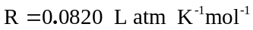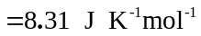
三、指示劑變色範圍的pH值

指示劑名稱 | 變色範圍pH值
甲基紅 | 4.8-6.0
溴瑞香草酚藍 | 6.0-7.6
酚酞 | 8.2-10.0
第壹部分：選擇題（佔82分）
一、單選題（30%）
說明：第1至10題，每題選出一個最適當的選項，劃記在答案卡之「選擇題答案區」。每題3分，答錯或劃記多於一個選項者倒扣1/3題分，倒扣到本大題之實得分數為零為止，未作答者，不給分亦不扣分。

1.氧族化合物的沸點如下表所示

化合物 | H₂O | H₂S | H₂Se | H₂Te
沸點(°C) | 100 | −61 | −41 | −2

各化合物沸點與週期數呈一線性關係，但水是例外的情形，下列有關水的沸點不符合此趨勢的敘述，何者正確？
(A)因為水分子的結構是彎曲狀，而不是線性分子
(B)因為水分子組成的液體不導電
(C)因為水分子間含有氫鍵
(D)因為水分子很輕

2.下列的電子組態，何者屬於激發態原子？

(A) (B)
↑
↑
↑↓
↑
↑
↑↓
↑
↑↓
↑↓
(C) (D)
↑
↑
↑↓
↑↓
↑
↑
↑↓
↑
↑

3. 生物體內的許多反應都需要靠酵素的催化才能順利進行，其神奇的催化效果遠非一般人造催化劑所能比擬。下列有關酵素催化反應的敘述，何者正確？
(A)可提高總產率
(B)溫度愈高其催化效果愈好
(C)可同時催化正反應及逆反應
(D)在任何酸鹼度下都具有催化效果

4.金屬鎂與鹽酸反應會生成氫氣，在25°C、1大氣壓的情況下，過量的鎂與5.00M的鹽酸100 mL完全反應時，則可產生多少升的氫氣？
(A)24.4 (B)18.3 (C)12.2 (D)6.11

5.在常溫下，下列四種1升的水溶液，何者具有最高的滲透壓？
(A)0.05 莫耳Ba(NO₃)₂ (B)0.06 莫耳蔗糖
(C)0.06 莫耳NaCl (D)0.05 莫耳PbI₂

6.下列有關化合物H₂C=N－OH的鍵結及結構的敘述，何者正確？
(A)此化合物為一平面分子
(B)具有3對未鍵結電子對
(C)其N－O－H之鍵角為180⁰
(D)碳原子用sp²混成軌域鍵結，氮原子用sp混成軌域鍵結
7.下列有關NaCl、Na、Cl₂、SiO₂四種物質熔點高低的排列順序，何者正確？
(A) SiO₂>NaCl>Na>Cl₂ (B)NaCl>SiO₂>Na>Cl₂
(C) SiO₂>Na>NaCl>Cl₂ (D)Na>NaCl>Cl₂>SiO₂

8.下列有關元素與週期表的敘述，何者正確？
(A)溴離子與惰性氣體氬的電子組態相同
(B)同位素的中子數相同，所以化學反應性相同
(C)週期表中，原子序24和42的元素屬於同一族
(D)現今通用週期表中的元素，是依據原子量由小至大排列

9.銨離子及磷酸二氫根離子的酸解離常數如下所示
NH₄＋_{(aq)} NH_{3(aq)}＋H＋_{(aq)}，K_{a}＝5.7×10^{－10}
H₂PO₄－_{(aq)} HPO₄^{2－}_{(aq)}＋H＋_{(aq)}，K_{a}＝6.3×10^{－8}
根據上述的反應，試問下列何者的鹼性最強？
(A) NH₄＋ (B) NH₃ (C) H₂PO₄－ (D) HPO₄^{2－}

10.利用下表的電解實驗條件，可分別將四種金屬離子溶液中的金屬全部析出。試問何種金屬離子溶液的原始濃度最高？
金屬離子溶液 | 原始體積(升) | 通電時間(分鐘) | 電流(安培)
Ag⁺ | 0.25 | 2 | 1
Cu²⁺ | 0.25 | 4 | 2
Al³⁺ | 0.50 | 6 | 3
Pt⁴⁺ | 1.00 | 6 | 4
(A) Ag⁺
(B) Cu²⁺
(C) Al³⁺
(D) Pt⁴⁺

二、多選題（52%）
說明：第11至23題，每題各有5個選項，其中至少有一個是正確的，選出正確選項，劃記在答案卡之「選擇題答案區」。每題4分，各選項獨立計分，每答對一個選項，可得1/5題分，每答錯一個選項，倒扣1/5題分，倒扣到本大題之實得分數為零為止，整題未作答者，不給分亦不扣分。在選項外劃記者，一律倒扣1/5題分。

11. 下列分子中哪些是極性分子？
(A)CH₄ (B)CH₂Cl₂ (C)C₆H₆ (D)CO₂ (E)H₂O

12. 下列敘述何者正確？
(A)石墨和金剛石都是絕緣體
(B)金剛石是四面體結構的網狀物質
(C)離子化合物之氣化溫度都很高
MX_{(l)} →M⁺_{(g)}+X－_{(g)}
(D)在石墨中，層與層之間沒有作用力
(E)固態離子化合物為絕緣體，但離子化合物之水溶液可導電

13.下列哪些鹽類的溶解度會因pH值下降而增加？
(A)AgCl (B)ZnS (C)CaCO₃ (D)PbI₂ (E)Ag₃PO₄

14.下列有關正戊烷、異戊烷及新戊烷三個化合物的敘述，何者正確？
(A)三者的熔點以新戊烷為最高
(B)三種化合物互為同素異形體
(C)其沸點高低的順序依次為正戊烷>異戊烷>新戊烷
(D)常溫下其蒸氣壓的高低順序依次為新戊烷>異戊烷>正戊烷
(E)倫敦分散力為影響此三種化合物沸點高低的主要因素之一

15.下列哪些聚合物含有醯胺鍵？
(A)羊毛 (B)蠶絲 (C)天然橡膠 (D)耐綸 (E)棉花

16. 某一工業製程將SO₂Cl₂加熱分解可生成二氧化硫與氯氣。若在173 ºC下，於100升反應器中放置0.03莫耳的SO₂Cl₂、2.0莫耳的二氧化硫和1.0莫耳的氯氣，則此反應的K_{p}值為3.0。下列有關此反應的敘述，何者正確？
(A)反應中二氧化硫是氧化劑
(B)此反應的平衡常數(K_{c})為0.082
(C)化合物SO₂Cl₂的起始濃度為0.003 M
(D)最初混合時，反應向增加SO₂Cl₂濃度的方向移動
(E)反應達平衡時，壓縮反應系統的體積，反應會向增加SO₂和Cl₂濃度的方向移動

17.下列有關ⅢA 到ⅥA 族元素氧化物的敘述，何者正確？
(A)化合物Al₂O₃為兩性化合物，會分別與HCl和NaOH水溶液反應生成AlCl₃和Al(OH)₄－
(B)白磷在氧氣不足時，氧化生成P₄O₆，其中每個磷與4個氧鍵結
(C)化合物Bi₂O₃與鹼金屬、鹼土金屬氧化物一樣具鹼性
(D)化合物SO₃，可用來製造硫酸
(E)石英的成份為二氧化矽

18.鋅-氫電化學電池之反應式、半電池反應式及標準還原電位如下所示
Zn_{(s)} + 2H⁺_{(aq)} → Zn²⁺_{(aq)} + H_{2(g)}
Zn²⁺_{(aq)} + 2 e－ → Zn_{(s)} Eº = －0.76伏特
2H⁺_{(aq)} + 2 e－ → H_{2(g)} Eº = 0.00伏特
下列有關此電池的敘述，何者正確？
(A)鋅是比氫氣強的氧化劑
(B)電池電動勢會隨著時間增加而遞減
(C)標準狀態時，此電池之反應向右進行
(D)降低陰極溶液的pH值，可提高此電池之電動勢
(E)此電池之標準電動勢是在25 °C、H₂壓力1 atm、[Zn²⁺] =1.0 M、[H⁺] = 2.0 M時測得

19.取四份50毫升0.1 M的弱酸HA (K_{a} = 1.0 x 10^{－4}) ，以0.1 M NaOH滴定，在分別加入 (甲) 0毫升； (乙) 25毫升； (丙) 50毫升； (丁) 60毫升 的0.1 M NaOH後，停止滴定。下列有關此四種滴定後水溶液的敘述，何者正確？
(A)溶液丙呈弱鹼性
(B)溶液乙的pH值為4
(C)此四種溶液中，溶液丙所含HA的平衡濃度最小
(D)將溶液甲與溶液丙混合，其pH值等於溶液乙的pH值
(E)將此四種溶液分別以純水稀釋10倍，其pH值變化最小的是溶液乙

20.以白金為正負兩電極，分別電解下列各種水溶液，試問於電解初始，下列哪些溶液中，陰極的主要產物為氫氣？
(A)硫酸銅水溶液
(B)硝酸銀水溶液
(C)碘化鉀水溶液
(D)食鹽水溶液
(E)稀硫酸溶液

21. 台大「抗煞一號」，其有效化合物的名稱是「8-羥基辛烷酸」(8-hydroxyoctanoic acid)。下列有關此化合物的敘述，何者正確？
(A)由碳、氫、氧組成的一種有機化合物
(B)化學式為CH₂(OH)(CH₂)₆COOH
(C)因有羥基與羧基，所以在水中的溶解度相當大
(D)與「4-羥基辛烷酸」(4-hydroxyoctanoic acid)互為同分異構物
(E)酸性與脫水性比硫酸還強，這是能殺死SARS冠狀病毒最重要的原因

22-23題為題組
化學家研究擬從酒精製備“無鉛” 汽油之抗震添加劑 (無色液體，d = 2.18 g cm⁻³、bp 131.4℃、mp 9.79°C)設計了如下圖的實驗裝置：a 中置有酒精與濃硫酸的混合溶液，然後加熱約200°C；b 裝有水與安全管；c 內裝有適量液體Br₂，外有冷卻水；d 裝有氫氧化鈉溶液。試根據此圖回答22~23題：
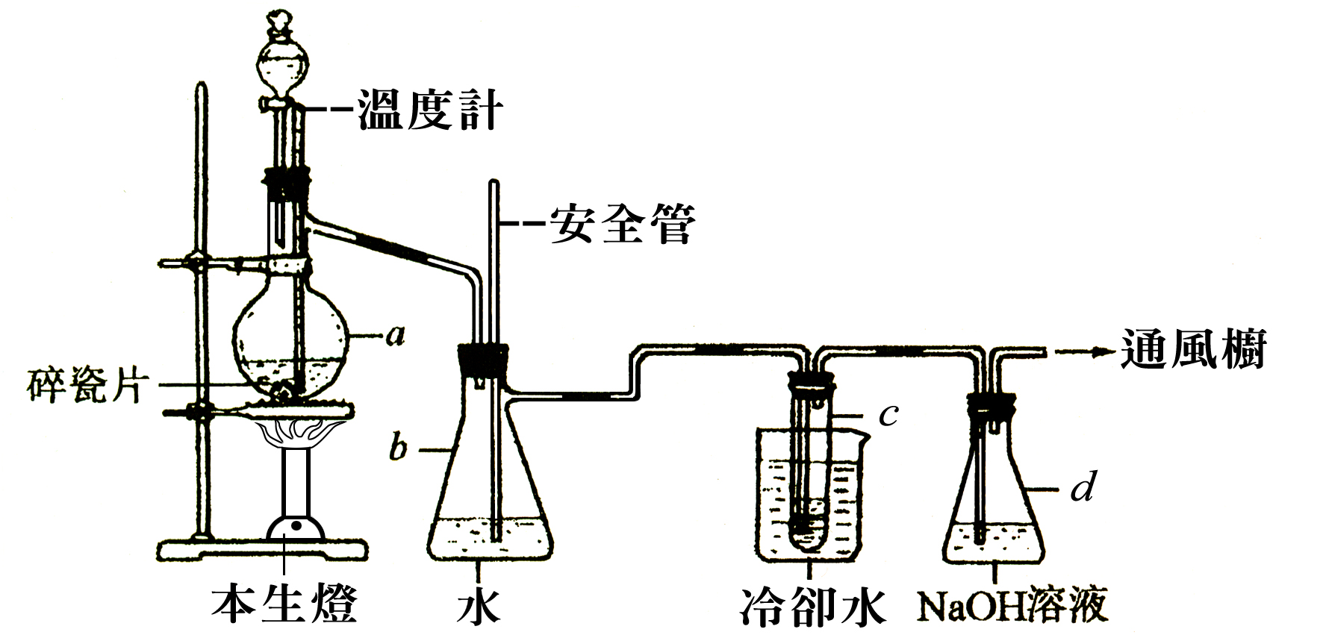
溫度計

22. 下列有關本實驗各裝置的功能敘述，何者正確？
(A) a 瓶中酒精與濃硫酸的混合物，混合之前置於漏斗的是濃硫酸
(B) a 瓶中的溫度計是用來指示產物的分餾溫度
(C) b 瓶中插入安全管，是用來防止裝置內的壓力過大
(D) c 管外的冷卻水是用來冷凝 a 瓶反應所釋出的烴氣體
(E) d 瓶中的NaOH，主要用來吸收未反應的Br₂蒸氣

23.下列有關本實驗各裝置的反應敘述，何者正確？
(A) a 瓶中的主要化學反應為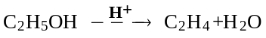
(B) a 瓶中的反應也可能產生乙醚
(C) b 瓶中若有乙醇，應該是乙烯經加水反應而成
(D) c 瓶中所得到的汽油抗震劑為CH₂Br—CH₂Br
(E) d 瓶中的主要化學反應為

第貳部分：非選擇題（佔18分）
說明：本大題共有三題，答案務必寫在答案卷上，並於題號欄標明題號（一、二、三）與子題號（1、2、3…）。作答時不必抄題。答案為化學反應式時，必須平衡係數，計算題務必寫出計算過程，最後答案應連同單位劃線標出。每題題分標於題末。

一、在一大氣壓下，將100克的某固態物質(分子量為80)，用一穩定熱源加熱時，所得之溫度與熱量曲線關係圖如下圖所示。試根據此曲線之資料回答第1-3小題。
熱量 (千卡)
溫度 (°C)
固態
液態
氣態
15
21
29
–20
60
(1)此物質的正常沸點為多少°C？(2％)
(2)此物質在液態時之比熱為多少卡/(克-°C)？(2％)
(3)此物質之莫耳汽化熱為多少千卡/ 莫耳？(2％)

二、化合物甲、乙和丙的化學式均為C₄H₈O。其中化合物甲及化合物乙，與多倫試液作用會析出銀，化合物丙為一酮類。試寫出化合物甲、乙和丙的結構式 (6 %)

三、某深紅色固體化合物0.325克溶於12.2克的二溴乙烷中，測得此溶液之凝固點為7.97 ºC。二溴乙烷的正常凝固點為9.80 ºC，其凝固點下降常數為11.8 ºC/m，根據上述資料回答下列兩小題。
(1)此深紅色固體的分子量為何？(3％)
(2)若此深紅色固體含32.5%(重量百分比)的鐵，則每分子的此化合物中含有幾個鐵原子？(原子量：Fe＝55.9)(3％)

